企業・団体用（交２級6月再）
再

交通誘導警備業務２級再講習 仮申込用紙（6/18実施分）

記載事項は楷書で丁寧に記載し、（）内はいずれかに○をしてください。
郵送による仮申込みで、返信用封筒が同封されていない場合は、無効といたします。
所属警備会社情報 | 御 社 名
 | 窓 口  ご担当者様 | 部署・役職
 |  | フリガナ
 |  | 氏 名
 |  | 電話番号
 | 所 在 地  （書類返送先） |  | 〒 －

受講者様情報 | 氏 名 |  |  | 年齢 | 宿泊希望 |  | 予備講習
 | （男 ・ 女） |  |  | 歳 | ( 有 ・ 無 ) |  | ( 参加・ 不参加 )
 | 受講証明書  ① | 交付年月日 | 令和 年 月 日 |  |  | 番号 |  | 第 号
 | （男 ・ 女）  ② |  |  | 歳 | ( 有 ・ 無 ) |  | ( 参加・ 不参加 )
 | 受講証明書 | 交付年月日 | 令和 年 月 日 |  |  | 番号 |  | 第 号
 | （男 ・ 女） |  |  | 歳 | ( 有 ・ 無 ) |  | ( 参加・ 不参加 )
 | 受講証明書  ③ | 交付年月日 | 令和 年 月 日 |  |  | 番号 |  | 第 号

確認事項（チェック □ してください。）
レ
警備員特別講習事業センターが交付した交通２級の講習会受講証明書を所持しており、交付年月日が令和6年6月19日以降であることを確認しました。 | □
仮申込者が定員超過の場合、再講習では当法人が直接開催した特別講習受講者、予備講習では今回の特別講習受講者を優先とし、抽選することを確認しました。 | □
講習資料は、仮申込後、受講できることが確定した方に送付する申込書類等を不備なくご返送いただいた方から、順次発送となることを確認しました。 | □

受付番号 | 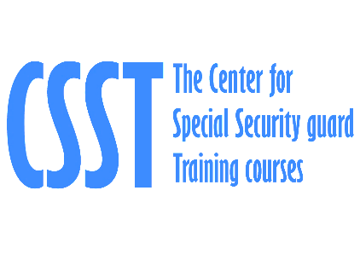  ※記入しないでください。

